Ein Bild, das Wasser, draußen, Baum, Pflanze enthält.
Titelblatt

**Geografie**

# Einführung in die Geografie

Ein Bild, das Wolke, Himmel, draußen, Wasser enthält.
Geografie ist, wo du bist. Und: Wo du bist, ist Geografie. Deine Kleidung stammt wahrscheinlich aus einem fernen Land, die Tomate deines Sandwichs vielleicht aus Spanien. Wenn du aus dem Fenster schaust, siehst du einen Lebensraum, der vom Menschen und der Natur geschaffen wurde. Wir Menschen nutzen die Erde und leben von der Erde. Die Erde ist Lebensgrundlage für Menschen unterschiedlicher Herkunft. Wo immer der Mensch lebt und arbeitet, verändert er die Umwelt. Warum, wozu, wo und wie macht er dies? Mit welchen Folgen seines Handelns muss er rechnen? Der Geografieunterricht hilft dir dabei, diese Zusammenhänge und Prozesse auf der Erde zu verstehen und dich als einen bedeutenden Teil dieser Welt zu begreifen.

Die Beobachtung der Erde wirft so viele Fragen auf. Wieso zum Beispiel ist der Himmel auf dem Bild rot, warum liegt die Altstadt von Zürich genau am Ausfluss vom Zürichsee, von wo kommt überhaupt der Zürichsee und wieso findet man Mitten in Zürich grosse Steine aus den Alpen?

Abbildung : Drohnenaufnahme von Zürich. Foto von Rico Reutimann auf Unsplash.com

### Geografie – ein vielseitiges Fach

Im Geografieunterricht beschäftigst du dich mit vielen Dingen, die sich auf der Erde abspielen. Du erfährst zum Beispiel, wie die Menschen in verschiedenen Räumen leben. Du lernst viele Räume kennen, beispielsweise Dörfer, Staaten, Wüsten, Gletscher, und Gebirge.

Die Geografie zeigt Probleme auf und entwickelt Lösungen, damit wir Menschen verantwortungsbewusst mit unserem Planeten umgehen. **Auch die nachfolgenden Generationen sollen sich auf unserer Erde wohlfühlen können.**

Ein Bild, das Tisch, Schublade, Kommode, Mobiliar enthält.
Das Fach Geografie besteht aus mehreren Teilbereichen, so wie eine Kommode viele Schubladen hat. In der obersten Schublade findest du interessante Einblicke in die Kantone, die Schweiz und andere Staaten Europas sowie in andere Kontinente. In den kleineren Schubladen sind Zusammenhänge, zum Beispiel zu Klima, Böden, Gewässern, Landwirtschaft, Städten oder zur Bevölkerung, zu entdecken. Die „Schublade" der Topografie befasst sich mit Besonderheiten der Lage von Orten. Mit unterschiedlichen Materialien lernst du, unbekannte Räume zu erschliessen. Eine grosse Reise beginnt.

Abbildung : Auswahl aus geografischen Themen (eigene Darstellung, 3D-Modell von https://sketchfab.com/shuvalov.di)

|  |
| --- |
| Aufgabe 1  1. Überlege dir, was **DU** unter Geografie verstehst. Notiere deine Gedanken unten. 2. Was an der Geografie interessiert dich besonders? |

|  |
| --- |
|  |

* 1. Begriffsherkunft

Die Geografie (griechisch für ____________________________________) ist die Wissenschaft von der Erdoberfläche, ihrer Beschaffenheit und ihrer Bedeutung für das Leben der Menschen. Sie besteht aus zwei Teilgebieten: der Physischen Geografie (z.B. Gesteine, Klima, Landschaften) und der Humangeografie (z.B. Tourismus, Städte, Verkehr).

|  |
| --- |
| * Städte * Bevölkerung * Tourismus * Verkehr * Industrie * Landwirtschaft * Klima * Gewässer * Gesteine * Landschaften * Vegetation * Planeten   **Regionen:**   * Kontinente * Länder * Städte   **Topografie:**  Lage von Orten im Raum.   * Wo befindet sich …?   Wissenschaft von der Erde und den Menschen, die ihre Umwelt gestalten und verändern |

* 1. Die Welt kann man verschieden sehen

Ein Bild, das Karte, Erde, Schnee, Natur enthält.
«Unsere Erde ist ein faszinierender Planet. Man erkennt bei einem solchen Flug aber auch, wie zerbrechlich sie ist. Wenn man in der Lage ist, in 90 Minuten um die Erde zu fliegen, dann empfindet man es plötzlich als aberwitzig, dass dort unten noch Kriege ausgefochten werden, dass Hunger herrscht und dass die Umwelt nur wegen materieller Vorteile belastet wird.» (Astronaut UIf Merbold an Bord des Spaceshuttle)

Abbildung : Satellitenbild der Erde (<https://visibleearth.nasa.gov/images/74343/may-blue-marble-next-generation-w-topography/74345l>)

### Ein Bild, das Screenshot, Text enthält. Automatisch generierte BeschreibungVirtuelle Welt

Für die meisten von uns wird es ein Traum bleiben, die Erde einmal so wie Ulf Merbold zu erleben. Immerhin macht es die Technik dank Satellitenbildern möglich, seine Wahrnehmung nachzuempfinden, auch wenn die Bilder nicht der Wirklichkeit entsprechen. Tagbilder sind meist aus Hunderten von Satellitenaufnahmen zusammengefügt. Es ist sehr aufwändig, alle einzelnen Bilder durch Korrekturen auf den gleichen Massstab (also die gleiche Grösse) zu bringen und farblich aufeinander abzustimmen. Zudem ist es schwierig, weltweit Ausschnitte ohne Wolken zu finden. Genau genommen entsteht dadurch eine virtuelle Welt, also eine, die es in Wirklichkeit so gar nicht gibt. Nachtbilder sind einfacher herzustellen, weil Farben weitgehend fehlen.

|  |
| --- |
| Aufgabe 2 Überlege dir, wie die Legende zum Satellitenbild aussehen könnte. Stelle anhand der kleinen Bilder eine Legende her und beschrifte auf den Linien, was du auf dem Bild siehst. |

|  |
| --- |
| Weiterführend Satellitenbilder haben sich bis heute stark entwickelt und man kann sogar kleinste Dinge und Veränderungen auf der Erde vom All aus beobachten. Falls du Zeit und Lust hast, öffne zuhause auf dem PC oder Laptop <https://earth.google.com/> und suche deinen Wohnort.  Satellitenbilder können auch sehr gut für Veränderungen über die Zeit benutzt werden. Dafür gibt es ein eigenes Tool. Schaue es dir bei Gelegenheit auch mal auf <https://tinyurl.com/timelapseU1> an. |

Ein Bild, das Karte, Welt, Höhle, Natur enthält.
Vor allem nachts erkennen die Satelliten Spuren menschlicher Aktivitäten. Dabei stammt der überwiegende Teil der Lichter von Strassenlaternen, Gebäudebeleuchtungen und Leuchtreklamen. Lichtquellen in den Tropen können von Grossfeuern kommen. Sie entstehen durch das absichtliche Abbrennen von Weideland und die Brandrodung von Wäldern. Viele Feuer bleiben dem Satelliten aber aufgrund der häufigen Bewölkung und starken Rauchentwicklung verborgen.

Abbildung : Erden bei Nacht (<https://earthobservatory.nasa.gov/features/NightLights>)

* 1. Geografische Fragestellungen: Die fünf W-Fragen

In der Geografie und unserem Unterricht werden wir immer wieder Fragen an die Umwelt stellen. All die Fragen beginnen mit einem «W». Die Antworten auf diese Fragen beschreiben und erklären die Lage oder Orte, aber auch Situationen und Wechselbeziehungen (Interaktion) zwischen Menschen oder Mensch und Umwelt. Die Antworten können auch die räumliche Verteilung oder Unterscheidung von Erscheinungen wie der Landschaft und Dingen auf der Erde beschreiben. Auch die Zukunft versuchen wir in der Geografie zu verstehen (zum Beispiel in Wetterberichten).

Die Geografie will nicht nur beschreiben und erklären, sie will auch aktiv Lösungen finden zu den drängenden Problemen des Menschen in seiner Umwelt. Die Erklärungen gegenwärtiger Situationen kommen aus Geschichte und Gegenwart.

Die fünf grundlegenden Fragen der Geografie:

|  |  |
| --- | --- |
| 1. **Wo** ist etwas? 2. **Wie** oder **was** ist etwas? 3. **Warum** ist es dort? | 1. **Welchen** Einfluss hat etwas? 2. **Wie** sollte/könnte etwas zum gegenseitigen Nutzen von Menschen und Natur **gestaltet / genutzt** werden? |

|  |
| --- |
| Aufgabe 3 Versuche anhand des Beispiels «Tropischer Regenwald» die Fragen zu beantworten. Ziel ist dabei nicht, möglichst viele Details zu erarbeiten, sondern eine Erscheinung geografisch zu betrachten. (SWA S.194/195) |

1. **Wo** ist der tropische Regenwald?

_________________________________________________________________________________________________________________________________________________________________________________________________________________________________________________________________________________________________________________________________________________________________________________

Abbildung : Weltkarte mit markierter Fläche des Regenwalds. (CC BY-SA 2.0 de, https://commons.wikimedia.org/w/index.php?curid=1850302)

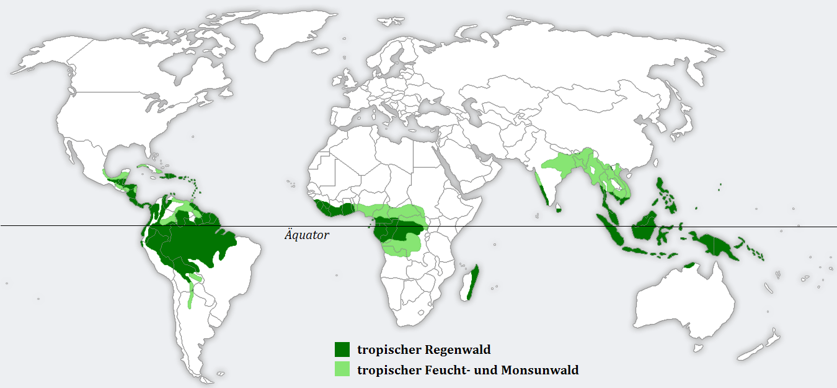

1. Ein Bild, das draußen, Dschungel, Pflanze, Vegetation enthält.

   Automatisch generierte Beschreibung**Wie** oder **was** ist der tropische Regenwald?

Abbildung 6: Regenwald in American Samoa (by USCG, https://commons.wikimedia.org/w/index.php?curid=6204979)

_________________________________________________

_________________________________________________

_________________________________________________

_________________________________________________

_________________________________________________

_________________________________________________

_________________________________________________

_________________________________________________

___________________________________________________________________________________________________________________________

___________________________________________________________________________________________________________________________

1. **Warum** ist er der tropische Regenwald dort wo er ist?

_____________________________________________________________

_____________________________________________________________

_____________________________________________________________

_____________________________________________________________

_____________________________________________________________

_____________________________________________________________

_____________________________________________________________

_____________________________________________________________

Abbildung : Eigene Darstellung von Niederschlag und Temperatur einer Stadt im Regenwald (Boende, Dem. Rep. Kongo)

1. **Welchen** Einfluss hat der tropische Regenwald?

Ein Bild, das Essen, Snack, Nuss Mutter enthält.
Ein Bild, das Getränk, Kaffee, Essen, Koffein enthält.
_________________________________________________________________________________________________________________________________________________________________________________________________________________________________________________________________________________________________________________________________________________________________________________

Abbildung : Früchte und andere Produkte aus dem Regenwald (Quelle: https://www.abenteuer-regenwald.de/wissen/regenwald/produkte)

Ein Bild, das Ananas, Frucht, Pflanze, draußen enthält.
Ein Bild, das Banane, Frucht, Kochbanane, Saba-Kochbanane enthält.

1. **Wie** sollte / könnte der Regenwald zum gegenseitigen Nutzen von Menschen und Natur gestaltet / genutzt werden?

Ein Bild, das Wolke, Natur, Himmel, draußen enthält.
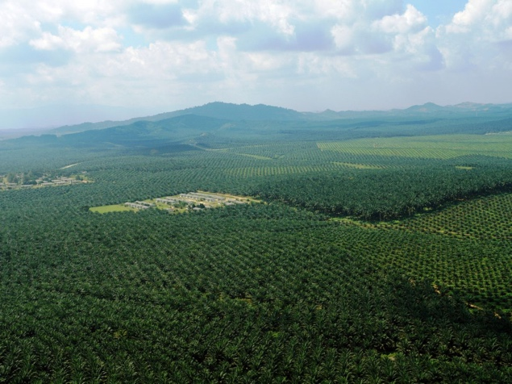________________________________________________________________________________________________________________________________________________________________________________________________________________________________________________________________________________________________________________________________________________________________________________

Abbildung : Regenwald in Brasilien (links) und Indonesien (rechts) (Quelle: li. <https://www.vox.com/down-to-earth/2021/8/27/22639885/amazon-rainforest-fires-climate-change-2021>, re. <https://www.pflanzenforschung.de/de/pflanzenwissen/journal/ertragreichere-oelpalmen-gegen-die-abholzung-des-regenw-10091>

* 1. Geografie als Wissenschaft im Geosphärenmodell

Ein Bild, das Fischaugenobjektiv, Kleidung, Objektiv, Fischauge enthält.
In der Geografie arbeiten wir – wie andere Wissenschaften dies auch tun – oft mit Modellen. Ein Modell ist eine vereinfachte Abbildung der Wirklichkeit. Es bildet dabei nicht die komplette Welt oder das Universum ab, sondern nur einen Ausschnitt daraus. Du kannst dir bei einem Modell ein Lego-Haus vorstellen. Beim Lego-Haus werden zwar Dinge wie Mauern, Dächer, vielleicht sogar Möbel abgebildet. Weggelassen werden aber alle Stromleitungen, kleine Details oder einzelne Ziegelsteine. In der Geografie brauchen wir kein Lego-Modell, sondern das Geosphärenmodell.

Das Geosphärenmodell vereinfacht die Erde und teilt die Erde in Teile auf (sogenannte Sphären). Die Erde ist ein grosses und äusserst komplexes System. Um Prozesse, Zusammenhänge und Wechselwirkungen auf der Erde erkennen, untersuchen, quantifizieren[1] und verstehen zu können, wird die Erde modellhaft in verschiedene **Sphären** unterteilt. Die Sphären haben jeweils andere Schwerpunkte. Es gibt den Schwerpunkt Boden (**Pedosphäre**), geologischer Bau und Relief (**Lithosphäre**), Klima (**Atmosphäre**), Wasser und Eis bzw. Schnee (**Hydrosphäre** und **Kryosphäre**) und der Gesamtheit der Lebewesen auf der Erde (**Biosphäre**). Um den zunehmenden Einfluss des Menschen zu berücksichtigen, wird das Modell um die **Anthroposphäre** erweitert.

Abbildung : Geosphärenmodell, eigene Darstellung mit Fotos von Unsplash.com (CC BY 4.0)

|  |  |
| --- | --- |
| Astrosphäre (Sterne, Weltraum) | (gr. astron = Gestirn, Sternbild)  Damit ist der Raum der Sterne und Planeten gemeint, der die Erde umgibt.  Die Astrosphäre wird im Geosphärenmodell häufig weggelassen, weil sie auf die anderen Sphären einen kleinen Einfluss hat (Ausnahme Sonne-Mond-Erde-Beziehung). |
| Atmosphäre (Klima) | (gr. atmos = Druck, Dampf)  Damit ist die Gashülle gemeint, die die Erde umgibt.  Die Atmosphäre ist vom Boden bis in die Astrosphäre in verschiedene Schichten unterteilt, die unterschiedliche Eigenschaften aufweisen. Die vielfältigen Prozesse der Atmosphäre behandelt die *Meteorologie*. Die *Klimatologie* hingegen beschäftigt sich mit dem langfristigen Wettergeschehen und den Konsequenzen aller Wettererscheinungen. Vom Klima sind die Gewässer, die Böden und die Pflanzen wie auch die Tierwelt abhängig. |
| Hydrosphäre und Kryosphäre (Wasser und Eis bzw. Schnee) | (gr. hydro = Wasser, gr. kryos = Eis)  Die Hydrosphäre umfasst alle ober- und unterirdischen Wasservorkommen auf der Erde. Hierzu gehören die Weltmeere, Seen und Flüsse, aber auch das Wasser im Untergrund, wie Grundwasser und Bodenwasser, sowie das Wasser in der Atmosphäre (z. B. Wolken). Die Hydrosphäre bedeckt rund 71% der Erdoberfläche und beeinflusst sämtliche Sphären der Erde.  Auch die Kryosphäre ist ein Teil der Hydrosphäre. Sie besteht aus Meereis, Inlandeis, Gletschern und mit Schnee bedeckten Flächen. |
| Lithosphäre (Gesteine, Fels) | (gr. lithos = Stein)  Die Lithosphäre besteht aus der Erdkruste. Sie ist in sieben grosse und weitere kleine Platten unterteilt, die in ständiger Bewegung sind. An den Plattengrenzen kommt es deshalb zu verschiedenen Prozessen, wodurch auch Vulkanismus und Erdbeben entstehen. |
| Pedosphäre (Boden) | (gr. pédon = Boden)  Mit Pedosphäre ist die Schicht des Bodens gemeint. Ein durch Verwitterung (also Zersetzung) der Gesteine entstandenes Gemenge von Gesteins- und Mineralbruchstücken, das von Luft, Wasser und Lebewesen durchsetzt ist. |
| Biosphäre (Pflanzen und Tiere) | (gr. bios = Leben)  Die Biosphäre ist der Bereich, der das Lebendige zusammenfasst. Die Biosphäre umfasst all die Anteile der anderen Sphären, die Leben enthalten. Lebensräume bieten besonders die Pedo-, Hydro- und Atmosphäre. |
| Anthroposphäre (Mensch) | (gr. anthropos = Mensch)  Die Anthroposphäre ist der Bereich des Menschen. Eigentlich wäre dieser auch der Biosphäre zuzuordnen, besässe der Mensch nicht die Fähigkeit, seine Umwelt umzugestalten. Er beeinflusst die anderen Sphären auf verschiedenste Weise: durch seine Bauten, seine Abwässer und Abgase, aber auch durch Lärm und Strahlung. Diese vom Menschen ausgehenden Störfaktoren wirken aber auch wieder auf ihn zurück.  Die Lehre von den gegenseitigen Wechselwirkungen zwischen Menschen und Umwelt ist die *Ökologie*. |

|  |
| --- |
| Aufgabe 4  1. Das Foto unten zeigt die Stadt Bergen in Norwegen. Betrachte die Aufnahme genau und beschrifte darin alle Sphären, welche du erkennst. Zeichne dazu jeweils direkt einen Pfeil ins Bild hinein. 2. Nenne zu jeder der beschrifteten Sphären je zwei sichtbare Elemente oder Phänomene. |

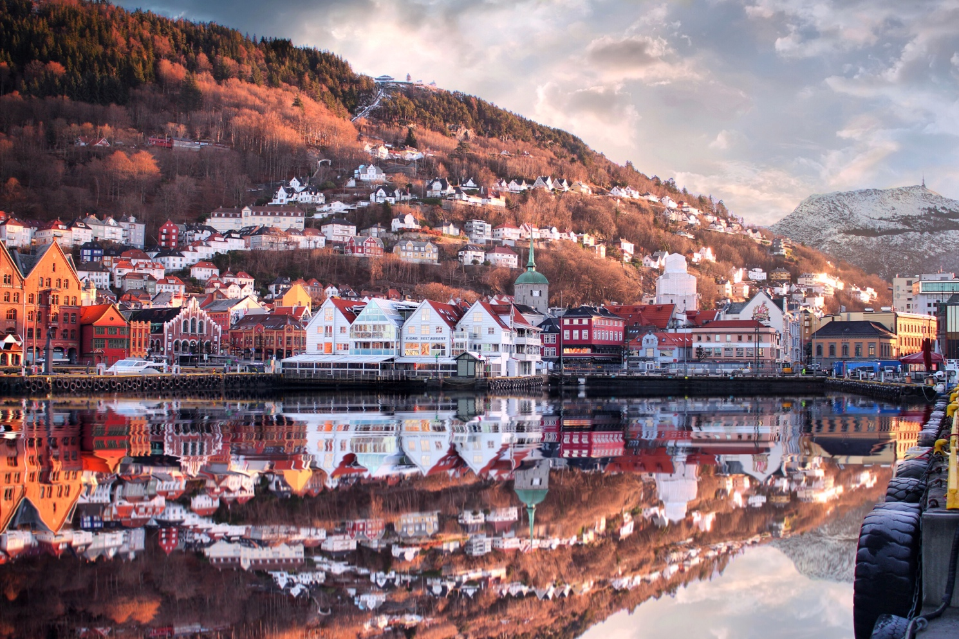

Abbildung : Bergen (Quelle: https://www.visitnorway.com/places-to-go/fjord-norway/bergen/)

1. Sphäre:
2. Sphäre:
3. Sphäre:
4. Sphäre:
5. Sphäre:
6. Sphäre:
7. Sphäre:
8. Sphäre:

1. in Mengen oder Zahlen beschreiben